图 书 推 荐

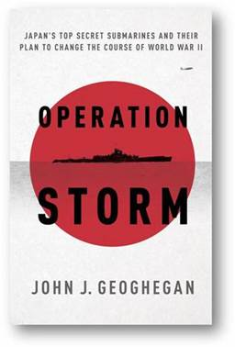
中文书名：《风暴行动 : 日本水下航母轰炸美国绝密计划》
英文书名：OPERATION STORM: JAPAN’S TOP SECRET SUBMARINES AND ITS PLAN TO CHANGE THE COURSE OF WORLD WAR II
作 者：John Geoghegan
出 版 社：Crown
代理公司：ANA/Susan Xia
页 数：496页
出版时间：2013年3月
代理地区：中国大陆、台湾
审读资料：电子稿
类 型：大众社科
本书简体中文版权曾授权，目前版权已回归。
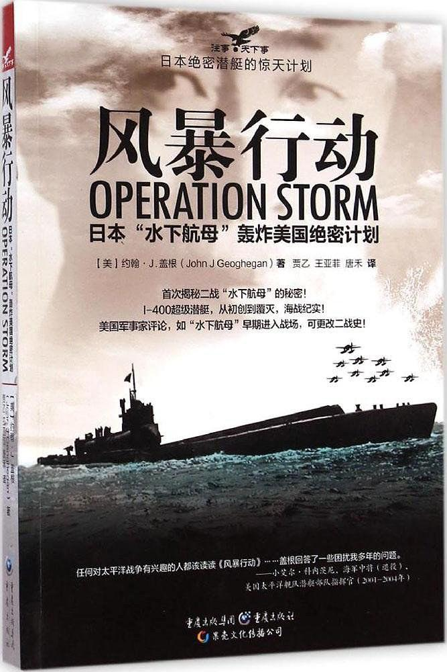
中简本出版记录
书 名：《风暴行动：日本水下航母轰炸美国绝密计划》
作 者：[美] 约翰·J. 盖根
出 版 社：重庆出版社
译 者：贾乙 / 王亚菲
出 版 年：2014年12月
页 数：274页
定 价：46.00元
装 帧：平装

内容简介：

《风暴行动》讲述了第二次世界大战中，日本海军继“珍珠港奇袭”后又一绝密奇袭计划，研制超级潜艇，即“水下航母”，从日本出发穿越太平洋实现对美国本土的轰炸。全书由五部分组成：第一部分，序幕，采用倒叙手法简单介绍了日本伊-400超级潜艇被俘情况；第二部分，准备，细致地描写了日本为建造伊-400超级潜艇而做的准备过程；第三部分，错综复杂，介绍了日本潜艇部队在太平洋遭遇了美军的打击，伊-400级潜艇的港口被美军轰炸，他们只能深潜水下避难；第四部分，任务，记述了日本伊级潜艇在南太平洋执行的运输任务及轰炸美国本土任务的执行；第五部分，与时间赛跑，描述了日本潜艇与美军潜艇相遇，逃跑、谈判、被俘全过程。

引人入胜的真实故事，讲述了第二次世界大战期间日本如何利用领先同时代的庞大潜水艇舰队改变战争进程的绝密计划。

1941年，日本在偷袭珍珠港后还构划了另一个大胆的计划：一次潜在的毁灭性空袭——这次的打击目标针对纽约和华盛顿。相关部门要求发展绝密的潜水艇中队宣德级（Sen-toku）或者I-400型潜水艇，这是迄今为止，第二次世界大战中最大也是最致命的潜水艇。令人难以置信的是，这种潜水艇被设计成水下航母的形式，每艘潜水艇搭载三架外表与美军飞机相似的爱知M6A1战斗轰炸机。这种战斗轰炸机名为“晴岚”（意为晴空中的风暴），晴岚被安置在潜水艇甲板上巨大的防水机库内。该潜水艇携带的燃料足以绕地球航行一周半，可在美国附近海岸浮出水面然后发动致命的空袭。尽管美军已截获了日本海军代码，但是美军情报机构仍旧对该潜水艇的操作一无所知。令人惊奇的是日本曾如此接近他们的目标。

《风暴行动》（Operation Storm）根据细致的调查巧妙地为读者讲述了I-400潜水艇的悲壮故事，他们不顾一切进军盟军水域，戏剧性地追逐美国海军潜水艇的主宰力量。作者约翰·盖根（John Geoghegan）首次探访了I-401潜水艇最后几个依然健在的船员和当年登船搜查的美军士兵，生动地重现了太平洋战争中被遗忘在历史角落令人神魂颠倒的故事。

目录：

009作者按
011主要人物
013第一部分序幕
第1章摊牌
第2章伊—401潜艇
第二部分准备
第3章诞生
第4章南部
第5章水下航母
第6章验证概念
第7章挑战
第三部分错综复杂
第8章削减与复兴
第9章浴火的南部
第10章南部成了鼹鼠
第11章晴岚升空
第12章巴拿马运河
第13章有泉
第14章浴火的有泉
第15章塞贡多号（SS398）
第16章衰退
第四部分任务
第17章南部和伊—401
第18章631部队
第19章付尔普出航
第20章吴市
第21章逆境
第22章攻击运河
第23章绿灯
第24章付尔普最后的巡航
第25章南澳湾
第26章柿子的味道
第27章约翰逊掌舵
第28章风暴行动
第五部分与时间赛跑
第29章出发
第30章在路上
第31章交叉线
第32章帝国之声
第33章混乱
第34章逃跑
第35章拦截
第36章夺宝大作战
第37章博弈
第38章登艇队
第39章第十位战神
第40章苦乐参半
第41章自由
第42章漫漫回家路
第43章重见天日
尾声
致谢
注释

作者简介：

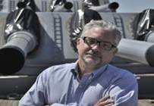
约翰·盖根（John J. Geoghegan），西罗研究所档案司执行总监，该部门负责记录那些有创意但却不幸在市场中失败的与众不同的发明。盖根先生创造了术语“白象技术”（WETech）用以描述这些发明，并在《赫芬顿邮报》（Huffington Post）为其撰写专栏。盖根同时还为《纽约时报》（New York Times）科学版块、《有线》（WIRED）、《史密森尼航空航天》（Smithsonian Air & Space）、《大众科学》（Popular Science）、《航行》（Sail）、《旧金山纪事报》（San Francisco Chronicle）、《周末杂志》（Sunday Magazine）和其它出版物撰写有关白象技术的文章。

《风暴行动》（Operation Storm）的雏形是盖根先生于2008年5月为《航空史》（Aviation History）杂志撰写的关于日本I-400型潜水艇的封面故事。PBS纪录片《日本超级潜艇》（Japanese SuperSub）参考过他的文章，盖根曾担任该纪录片的技术顾问和编剧。《纽约时报》（New York Times）称《日本超级潜艇》（Japanese SuperSub）为“始终如一的……迷人历史”。《日本超级潜艇》（Japanese SuperSub）由PBS电视台、国家地理国际频道和英国第五频道联合出品，并在美国、英国、欧洲和日本连续重播。

盖根先生的职业生涯始于其担任《纽约时报》（New York Times）特约记者，供职于《康涅狄格》（Connecticut）杂志编辑部，当时盖根负责撰写关于国家航空航天及国防工业的文章。

媒体评价：

“本书以迷人的笔触揭示了海军决胜之战时双方的傲慢与谦卑……盖根（Geoghegan）根据档案重现了日本海军历史中小受吹捧的一面，令读者得以一瞥在战争最后阶段日本人的心态。”
----《科克斯书评》（Kirkus）

“航空历史学家盖根研究了现存的证据和晦涩的文档重现了关于政治、后勤学和战时技术的跨越式发展，以及由此引发的发生在太平洋战区惊心动魄、鲜为人知的冲突。”
----《出版者周刊》（Publishers Weekly）

“《风暴行动》（Operation Storm）是一部引人入胜的作品，堪比汤姆·克兰西（Tom Clancy）最棒的技术型惊险小说—但是它恰巧是一个真实的故事……盖根深入探索档案……为读者讲述了一个精彩的故事。”
----《航空史》（Aviation History）

“这是一个宏大、引人入胜的故事揭示了一个非凡的绝密计划的内幕新闻，《风暴行动》（Operation Storm）是一部强劲、卓越的作品。”
----畅销书《光明城的死亡》（Death in the City of Light）作者，大卫·金（David King）

“一部伟大的历史著作，恪守研究、文字精确。盖根对于参与了第二次世界大战太平洋水面下那场残酷战争的双方展现出了非凡的洞察力。”
----畅销书《德克·皮特历险记》（Dirk Pitt）和《国家水下海洋局》（NUMA）系列作者，
克莱夫·卡斯勒（Clive Cussler）

“西方世界对于第二次世界大战中的帝国海军潜水艇部队知之甚少。盖根令读者第一次有机会详细地了解日本水下舰队的运作模式。他对帝国海军I-400计划的详尽介绍别有趣味。”
----《破碎的剑》（Shattered Sword）作者，乔纳森·巴歇尔（Jonathan Parshall）

谢谢您的阅读！
请将反馈信息发至：夏蕊
安德鲁﹒纳伯格联合国际有限公司北京代表处
北京市海淀区中关村大街甲59号中国人民大学文化大厦1705室，100872
电 话：010-82504406
传 真：010-82504200
Email：susan@nurnberg.com.cn
Http://www.nurnberg.com.cn
新浪微博：http://weibo.com/nurnberg
豆瓣小站：http://site.douban.com/110577/

